Сравнительная информация параметров бюджетов муниципальных районов Красноярского края на 2020 год

 | 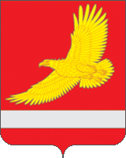 | 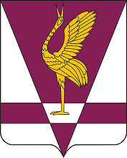 |  | 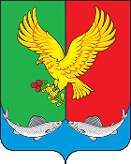 | 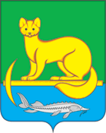
 | Большемуртинский  район | Ужурский район | Северо-Енисейский  район | Уярский  район | Мотыгинский район
Доходы (тыс. рублей) | 707 037,6 | 1 342 560,1 | 3 225 357,5 | 728 950,2 | 1 110 823,1
Расходы (тыс. рублей) | 709 565,1 | 1 357 192,0 | 2 217 852,1 | 735 093,5 | 1 110 823,1
Дефицит/профицит (тыс. рублей) | - 2 527,5 | - 14 631,9 | 1 007,5 | - 6 143,3 | 0
Численность населения (чел.) | 18 011 | 31 124 | 11 090 | 20 649 | 13 587
Общая площадь территории (км2) | 6 856 | 4 222 | 47 242 | 34 541 | 18 983

